附件1
古城危旧老旧片区改造提升项目
（金威、第二针织厂地块）房屋征收范围图
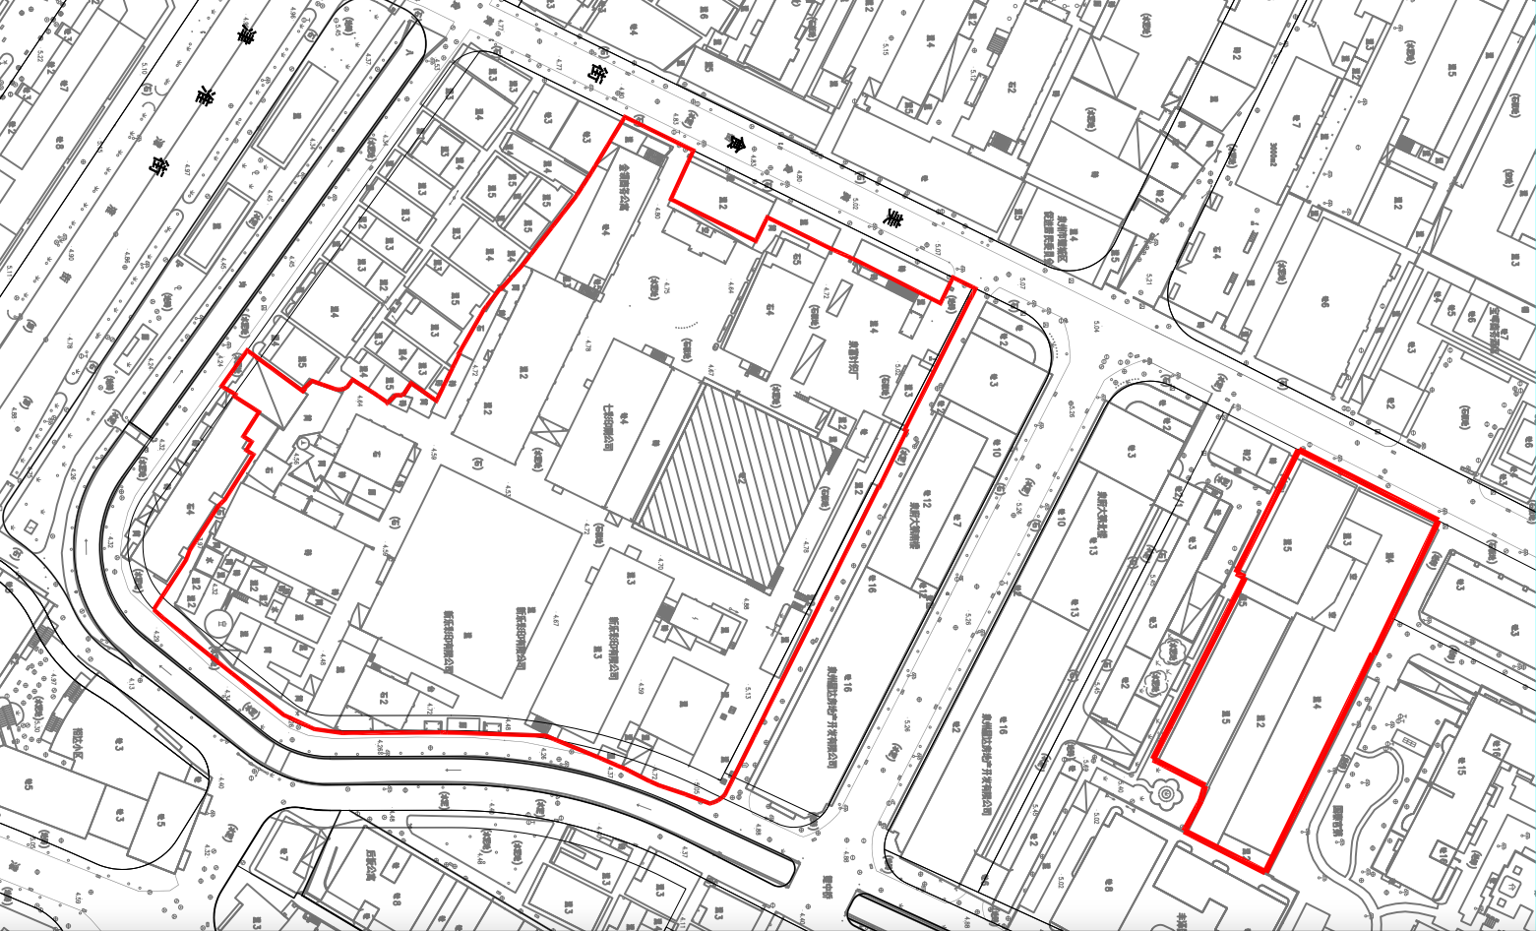
附件2

泉州市自然资源和规划局关于丰泽-后坂片区城市更新项目（鲤城区）征收范围的规划意见

泉资规函〔2022〕474号

鲤城区人民政府：
贵单位来函（泉鲤政函〔2022〕48号）收悉。经核对刺桐片区单元控制性详细规划，提出规划意见如下：
丰泽-后坂片区城市更新项目（鲤城区）征收范围共计17317平方米。经核对泉州市刺桐片区单元控制性详细规划，上述拟征收用地范围基本符合城市规划要求，建议加强与规划用地的衔接，做好成片改造项目策划，以利今后的开发利用。拟征收范围内涉及的文保单位、历史建筑、古树名木等，应按其主管部门意见办理。

附件3

泉州市自然资源和规划局关于丰泽-后坂片区城市更新项目（鲤城区）工程金威公司
房屋征收范围的规划意见

泉资规函〔2023〕521号

鲤城区人民政府：
贵单位来函（泉鲤政函〔2023〕85号）收悉。经核对刺桐片区单元控制性详细规划，提出规划意见如下：
丰泽-后坂片区城市更新项目（鲤城区）工程金威公司房屋征收范围共计3043平方米。经核对泉州市刺桐片区单元控制性详细规划，上述拟征收用地范围基本符合城市规划要求，建议加强与规划用地的衔接，做好成片改造项目策划，以利今后的开发利用。拟征收范围内涉及的文保单位、历史建筑、古树名木等，应按其主管部门意见办理。

